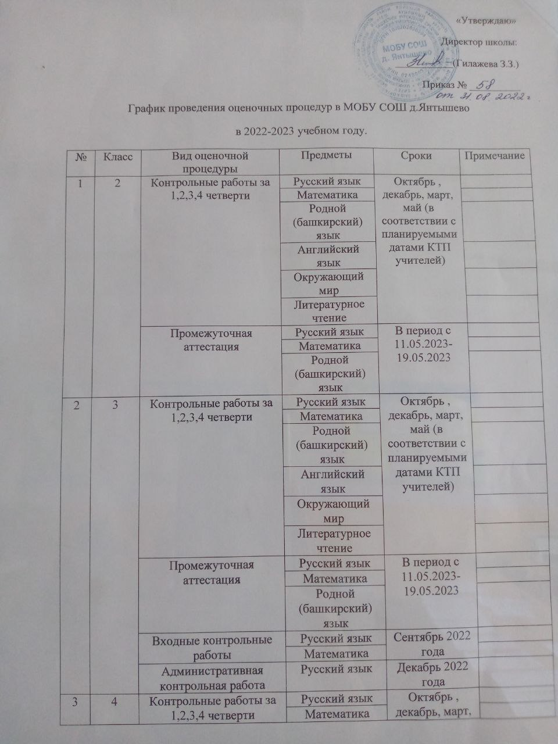
«Утверждаю»
Директор школы:
___________(Гилажева З.З.)
Приказ № __________
График проведения оценочных процедур в МОБУ СОШ д.Янтышево
в 2022-2023 учебном году.
№ | Класс | Вид оценочной процедуры | Предметы | Сроки | Примечание
1 | 2 | Контрольные работы за 1,2,3,4 четверти | Русский язык | Октябрь , декабрь, март, май (в соответствии с планируемыми датами КТП учителей)
1 | 2 | Контрольные работы за 1,2,3,4 четверти | Математика
1 | 2 | Контрольные работы за 1,2,3,4 четверти | Родной (башкирский) язык
1 | 2 | Контрольные работы за 1,2,3,4 четверти | Английский язык
1 | 2 | Контрольные работы за 1,2,3,4 четверти | Окружающий мир
1 | 2 | Контрольные работы за 1,2,3,4 четверти | Литературное чтение
1 | 2 | Промежуточная аттестация | Русский язык | В период с 11.05.2023-19.05.2023
1 | 2 | Промежуточная аттестация | Математика | В период с 11.05.2023-19.05.2023
1 | 2 | Промежуточная аттестация | Родной (башкирский) язык | В период с 11.05.2023-19.05.2023
2 | 3 | Контрольные работы за 1,2,3,4 четверти | Русский язык | Октябрь , декабрь, март, май (в соответствии с планируемыми датами КТП учителей)
2 | 3 | Контрольные работы за 1,2,3,4 четверти | Математика
2 | 3 | Контрольные работы за 1,2,3,4 четверти | Родной (башкирский) язык
2 | 3 | Контрольные работы за 1,2,3,4 четверти | Английский язык
2 | 3 | Контрольные работы за 1,2,3,4 четверти | Окружающий мир
2 | 3 | Контрольные работы за 1,2,3,4 четверти | Литературное чтение
2 | 3 | Промежуточная аттестация | Русский язык | В период с 11.05.2023-19.05.2023
2 | 3 | Промежуточная аттестация | Математика | В период с 11.05.2023-19.05.2023
2 | 3 | Промежуточная аттестация | Родной (башкирский) язык | В период с 11.05.2023-19.05.2023
2 | 3 | Входные контрольные работы | Русский язык | Сентябрь 2022 года
2 | 3 | Входные контрольные работы | Математика | Сентябрь 2022 года
2 | 3 | Административная контрольная работа | Русский язык | Декабрь 2022 года
3 | 4 | Контрольные работы за 1,2,3,4 четверти | Русский язык | Октябрь , декабрь, март, май (в соответствии с планируемыми датами КТП учителей
3 | 4 | Контрольные работы за 1,2,3,4 четверти | Математика
3 | 4 | Контрольные работы за 1,2,3,4 четверти | Родной (башкирский) язык
3 | 4 | Контрольные работы за 1,2,3,4 четверти | Английский язык
3 | 4 | Контрольные работы за 1,2,3,4 четверти | Окружающий мир
3 | 4 | Контрольные работы за 1,2,3,4 четверти | Литературное чтение
3 | 4 | Промежуточная аттестация | Русский язык | В период с 11.05.2023-19.05.2023
3 | 4 | Промежуточная аттестация | Математика | В период с 11.05.2023-19.05.2023
3 | 4 | Промежуточная аттестация | Родной (башкирский) язык | В период с 11.05.2023-19.05.2023
3 | 4 | Входные контрольные работы | Русский язык | Сентябрь 2022 года
3 | 4 | Входные контрольные работы | Математика | Сентябрь 2022 года
3 | 4 | ВПР | Математика | По графику
3 | 4 | ВПР | Русский язык | По графику
3 | 4 | ВПР | Окружающий мир | По графику
4 | 5 | Контрольные работы за 1,2,3,4 четверти | Русский язык | Октябрь , декабрь, март, май (в соответствии с планируемыми датами КТП учителей)
4 | 5 | Контрольные работы за 1,2,3,4 четверти | Математика
4 | 5 | Контрольные работы за 1,2,3,4 четверти | Родной (башкирский) язык
4 | 5 | Контрольные работы за 1,2,3,4 четверти | Английский язык
4 | 5 | Контрольные работы за 1,2,3,4 четверти | История
4 | 5 | Контрольные работы за 1,2,3,4 четверти | Биология
4 | 5 | Контрольные работы за 1,2,3,4 четверти | География
4 | 5 | Промежуточная аттестация | Русский язык | В период с 11.05.2023-19.05.2023
4 | 5 | Промежуточная аттестация | Математика | В период с 11.05.2023-19.05.2023
4 | 5 | Промежуточная аттестация | Родной (башкирский) язык | В период с 11.05.2023-19.05.2023
4 | 5 | Входные контрольные работы | Русский язык | Сентябрь 2022 года
4 | 5 | Входные контрольные работы | Математика | Сентябрь 2022 года
4 | 5 | Входные контрольные работы | Родной (башкирский) язык | Сентябрь 2022 года
4 | 5 | Входные контрольные работы | Английский язык | Сентябрь 2022 года
4 | 5 | Входные контрольные работы | История | Сентябрь 2022 года
4 | 5 | Входные контрольные работы | Биология | Сентябрь 2022 года
4 | 5 | ВПР | Русский язык | 19.09.2022-24.10.2022.  По графику () весна-2023
4 | 5 | ВПР | Математика | 19.09.2022-24.10.2022.  По графику () весна-2023
4 | 5 | ВПР | Окружающий мир | 19.09.2022-24.10.2022.  По графику () весна-2023
4 | 5 | Административная контрольная работа | Родной (башкирский) язык | Декабрь 2022 года
5 | 6 | Контрольные работы за 1,2,3,4 четверти | Русский язык | Октябрь , декабрь, март, май (в соответствии с планируемыми датами КТП учителей)
 |  | Контрольные работы за 1,2,3,4 четверти | Математика
 |  | Контрольные работы за 1,2,3,4 четверти | Родной (башкирский) язык
 |  | Контрольные работы за 1,2,3,4 четверти | Английский язык
 |  | Контрольные работы за 1,2,3,4 четверти | История
 |  | Контрольные работы за 1,2,3,4 четверти | Биология
 |  | Контрольные работы за 1,2,3,4 четверти | География
 |  | Промежуточная аттестация | Русский язык | В период с 11.05.2023-19.05.2023
 |  | Промежуточная аттестация | Математика | В период с 11.05.2023-19.05.2023
 |  | Промежуточная аттестация | Родной (башкирский) язык | В период с 11.05.2023-19.05.2023
 |  | Входные контрольные работы | Русский язык | Сентябрь 2022 года
 |  | Входные контрольные работы | Математика | Сентябрь 2022 года
 |  | Входные контрольные работы | Родной (башкирский) язык | Сентябрь 2022 года
 |  | Входные контрольные работы | Английский язык | Сентябрь 2022 года
 |  | Входные контрольные работы | История | Сентябрь 2022 года
 |  | Входные контрольные работы | Биология | Сентябрь 2022 года
 |  | Входные контрольные работы | География | Сентябрь 2022 года
 |  | Входные контрольные работы | Обществознание | Сентябрь 2022 года
 |  | ВПР | Русский язык | 19.09-24.10.2022.  По графику (весна -2023)
 |  | ВПР | Математика | 19.09-24.10.2022.  По графику (весна -2023)
 |  | ВПР | По выбору | 19.09-24.10.2022.  По графику (весна -2023)
 |  | Административная контрольная работа | География | Декабрь 2022 года
6 | 9 | Контрольные работы за 1,2,3,4 четверти | Математика | Октябрь , декабрь, март, май (в соответствии с планируемыми датами КТП учителей
6 | 9 | Контрольные работы за 1,2,3,4 четверти | Русский язык
6 | 9 | Контрольные работы за 1,2,3,4 четверти | Математика
6 | 9 | Контрольные работы за 1,2,3,4 четверти | Родной (башкирский) язык
6 | 9 | Контрольные работы за 1,2,3,4 четверти | Английский язык
6 | 9 | Контрольные работы за 1,2,3,4 четверти | История
6 | 9 | Контрольные работы за 1,2,3,4 четверти | Биология
6 | 9 | Контрольные работы за 1,2,3,4 четверти | География
6 | 9 | Контрольные работы за 1,2,3,4 четверти | Обществознание
6 | 9 | Контрольные работы за 1,2,3,4 четверти | Физика
6 | 9 | Контрольные работы за 1,2,3,4 четверти | Химия
6 | 9 | ВПР | Русский язык | 19.09-24.10.2022.  По графику (весна -2023).
6 | 9 |  | Математика | 19.09-24.10.2022.  По графику (весна -2023).
6 | 9 |  | По выбору | 19.09-24.10.2022.  По графику (весна -2023).
6 | 9 | Итоговое собеседованине | Русский язык | Декабрь 2022 года
6 | 9 | Пробный экзамен в форме ОГЭ | Русский язык | Февраль 2023 года
6 | 9 | Пробный экзамен в форме ОГЭ | Математика | Февраль 2023 года
6 | 9 | Пробный экзамен в форме ОГЭ | Родной (башкирский) язык | Февраль 2023 года
6 | 9 | Пробный экзамен в форме ОГЭ | География | Февраль 2023 года
 |  | Пробный экзамен в форме ОГЭ | Обществознание | Февраль 2023 года
 |  | Пробный экзамен в форме ОГЭ | Информатика | Февраль 2023 года
 |  | Основной государственный экзамен | Русский язык | Май-июнь 2023 года
 |  | Основной государственный экзамен | Математика | Май-июнь 2023 года
 |  | Основной государственный экзамен | Родной (башкирский) язык | Май-июнь 2023 года
 |  | Основной государственный экзамен | География | Май-июнь 2023 года
 |  | Основной государственный экзамен | Обществознание | Май-июнь 2023 года
 |  | Основной государственный экзамен | Информатика | Май-июнь 2023 года
7 | 4-9 классы | ВсОШ | По заявлениям | 1.09.2022-30.06.2023

